CONCORSO DI IDEE
A PROCEDURA APERTA IN UNICO GRADO
PER IL PROGETTO
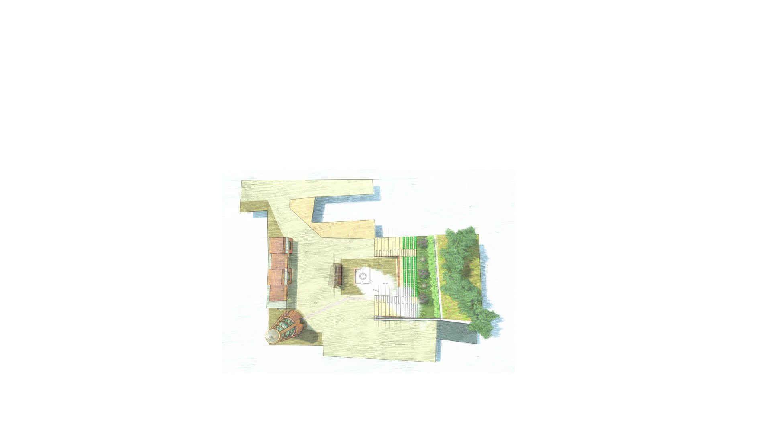

FARE PIAZZA AL FAITO

RELAZIONE TECNICA
Descrizione generale
Il complesso denominato “Faito”si compone di diversi luoghi antropizzati, tra questi: il belvedere sui due golfi, il centro sportivo, la piazzetta della funivia, il centro religioso di S. Michele. L’area, localizzata all’interno del Parco dei Monti Lattari, ha un alto valore paesaggistico e rappresenta un importante polmone di verde e luogo di rifugio dal caos e dalla calura estiva per i cittadini di C/mare di Stabia e della penisola sorrentina. Negli ultimi anni, il complesso ha subito un processo di spopolamento e abbandono, dovuto alla chiusura della viabilità sul versante di C/mare, che rappresentava uno dei due punti di accesso carrabile, rispetto a quello ancora in uso di Vico Equense. L’analisi di questo fenomeno porta ad una serie di riflessioni che condizionano l’impostazione progettuale e si basano sui seguenti temi: valorizzazione del Faito mediante la realizzazione di spazi adeguati per l’insediamento di nuove funzioni, che costituiscano elemento di attrazione e costituzione di un polo di riferimento per la risorsa montagna. La difficoltà, e quindi il tema di maggiore rilevanza per lo sviluppo del progetto, è stata quella di coniugare funzioni diverse: in particolare l’integrazione di strutture per attività e servizi, strutture dedicate alla ricerca scientifica e alla formazione per lo sviluppo sostenibile della montagna. Il progetto quindi, è volto alla costruzione di un luogo della montagna che sia un laboratorio di divulgazione multidisciplinare e abbia come obiettivi primari lo sviluppo sostenibile. Tutte le attività prevedono il coinvolgimento della popolazione e sono propulsive della conoscenza del territorio.
Strategie di valorizzazione
Il progetto, con l’obiettivo di promuovere un utilizzo continuo del luogo montagna, prevede la realizzazione di nuove strutture aperte, per la fruizione durante i mesi estivi: gradonate per manifestazioni musicali, teatrali ed eventi di vario genere, un giardino pensile, allestito con le specie vegetative caratteristiche dell’ambiente montano, con funzione didattica e di studio, aperto a incontri con scolaresche e studiosi della materia. Nei mesi meno miti, le attività vengono svolte all’interno di strutture espositive in legno da un lato della piazza, dal lato opposto in corrispondenza dell’uscita dalla funivia, viene utilizzato un ambiente di forma regolare, nel quale poter organizzare eventi invernali (mostre, convegni, cineforum…).
Fruizione e utilizzo del piazzale
Nel progetto viene mantenuto lo spazio aperto esistente, configurato già all’epoca della costruzione della funivia. Il piazzale conserva una forma regolare, su cui si affacciano gradonate e stands espositivi, destinati a funzioni e servizi a carattere pubblico e fruibili anche autonomamente da utenti esterni . Sul lato estremo della piazza si realizza una torre osservatorio astronomico (geode) e punto illuminante, in lastre e struttura in acciaio cor-ten. La torre-faro ha anche una funzione tecnica, a servizio della protezione civile per segnalazioni e controllo. Nella parte basamentale, la torre in cor-ten si presenta coperta con una cupola in lamiera di rame invecchiato nella parte esterna, controsoffittato all’interno, per poter riflettere le immagini proiettate. La struttura può essere punto di divulgazione di documentari di vario genere, anche con visione in 3d. La parte terminale diventa una lampada la cui funzione è quella di illuminare, non solo la piazza, ma anche di essere manifesto luminoso degli eventi in atto. Sul lato opposto della piazza viene prevista la realizzazione di un giardino didattico finalizzato allo studio delle essenze floreali dimenticate e/o rare , che degrada con una serie di gradonate in legno, alla quota del piazzale. Il giardino costituisce la copertura di uno spazio polifunzionale. Lo spazio è fruibile con un percorso flessibile di allestimento: spostando i pannelli in materiale ligneo e basamento mobile, si possono organizzare percorsi o spazi chiusi (vedi disegno esplicativo A1 tav.1). Si può prevedere l’allestimento di pannelli permanenti esplicativi della flora e della fauna del complesso montano, e possibilità di allestire mostre temporanee di artigianato locale, organizzare convegni e cineforum, in tutto il periodo dell’anno. L’ambiente coperto, rifinito con chiusure in acciaio cor-ten, legno e vetro, rappresenta per l’utente, la possibilità di un accesso privilegiato al centro della piazza.
Di fronte all’attuale ingresso della funivia si concentra il vero cuore dell’intervento: un’ ampia area denominata “fuoco”, rappresentata da una pavimentazione rettangolare in legno, sulla quale, incassato e sottoposto, si trova un ampio braciere. Il dislivello, creato tra il piano del braciere e quello attuale del piazzale, determina una seduta continua di forma quadrata. L’elemento fuoco evoca il ricordo delle manifestazioni legate alla tradizionale raccolta delle castagne e alle sagre , che prima periodicamente, rivitalizzavano FAITO. L’inserimento di tale elemento vuole esaltare il concetto dell’aggregazione, così come attualmente in uso nei vari borghi pedemontani. Quindi il centro del piazzale, nell’ invaso centrale, diventa punto di incontro di tutti i percorsi.
Disposizione delle funzioni
La disposizione funzionale e spaziale delle varie strutture viene organizzata principalmente distinguendo due aree: l’ala stands espositivi che possono essere gestiti anche da privati mediante manifestazione di interesse, l’ala opposta, che ospita invece le altre funzioni: l’ Auditorium per eventi musicali e il cinema all’aperto oltre la sala espositiva per mostra di artigianato locale. Le due ali sono divise da un elemento centrale che fa da spartiacque delle funzioni e da fulcro visivo degli spazi: la parete schermo e la seduta. E’ importante sottolineare che nell’individuazione dell’impianto distributivo si è cercato di mantenere la suddivisione delle funzioni , per fare sì che ogni elemento sia autonomo e nello stesso tempo partecipi ad una utilizzazione anche unitaria della piazza.
Organizzazione funzionale degli spazi e dei percorsi Tenendo in considerazione i vincoli e le esigenze sintetizzate nel paragrafo precedente, si sono operate scelte progettuali che si articolano come segue:
Accesso e parcheggi L’accesso carrabile rimane inalterato, la piazza invece è essenzialmente ad uso pedonale,viene consentito il passaggio per veicoli ad uso manutenzione e soccorso, ed è previsto anche che i mezzi per l’approvvigionamento e le forniture possano approssimarsi alla piazza per le operazioni di carico e scarico merci. Immediatamente prima dell’arrivo al piazzale, sul lato della strada, si prevede l’inserimento di parcheggi ad uso degli utenti. Per mitigare l’impatto visivo che un’area a parcheggio viene inevitabilmente a creare, le aree di sosta veicoli sono inserite in una zona libera fuori dalla piazza. I pullman dei visitatori potranno accedere e parcheggiare direttamente in una parte antistante la stessa.
Materiali e tecnologie
Essendo il luogo carico di valori ambientali e paesaggistici, onde ridurre al minimo l’impatto ambientale, tutti i materiali scelti appartengono alle tradizioni locali e naturali.
La pavimentazione del piazzale è prevista in gran parte in calcestruzzo architettonico, materiale generalmente utilizzato nei parchi naturali, composto da pietrisco calcareo con aggiunta di colorante naturale grigio, e leganti naturali. La corte centrale, così come la gradonata invece è in legno, così come la pavimentazione nella base della torre e degli stands in linea.
La gradonata è realizzata con struttura in travi lamellari in legno di pitch-pine, su cui si appoggiano gli elementi orizzontali in legno che fungono da seduta. Tutti gli elementi sono sottoposti a trattamenti chimici per garantirne la resistenza alle escursioni termiche e la durevolezza nel tempo. L’intera la struttura è assemblata con piastre e bulloni, restituendo caratteristiche di temporaneità . Anche gli chalets aventi pareti in legno coibentato, e rivestiti in parte con acciaio corten, hanno caratteristiche di temporaneità. La parte basamentale della torre, in cor-ten, a livello piazza ospita un ambiente coperto con cupola, per la proiezione della volta celeste. Sulla parte terminale della torre invece è posizionato un elemento illuminante gran parte della piazza, visibile per la sua posizione e altezza dai paesi sottostanti.
Impianti
La luce diventa parte integrante degli elementi di progetto:è utilizzata con diversi effetti di chiaroscuro e differenti cromie al fine di esaltare gli elementi in funzione della diversa fruizione. L’illuminazione della piazza è prevista con corpi illuminanti puntuali, posizionati in modo da esaltare le varie aree funzionali: fari illuminanti le gradonate, luci scenografiche sugli stands, lampade a pavimento intorno alla torre, led strip sulla base dello schermo di proiezione motorizzato a scomparsa. Sulla copertura degli edifici esistenti verranno montati pannelli fotovoltaici per la produzione di energia elettrica. La piazza inoltre è provvista di un impianto di videosorveglianza con telecamere montate nei punti strategici: sull’edificio funivia e sull’elemento torre e nella sala polifunzionale. L’impianto audiovisivo in particolare il proiettore è stato previsto su un carrello mobile da posizionare a seconda delle esigenze, mentre gli altoparlanti sono posizionati in più punti della piazza, atti a garantire un’ottima risoluzione acustica.
La pavimentazione del piazzale sarà realizzata con adeguate pendenze per consentire il corretto smaltimento delle acque pluviali, che saranno convogliate in una vasca di prima pioggia e riutilizzate per gli usi necessari.
Compatibilita’ urbanistica
L’area oggetto di intervento ricade nel territorio del comune di Vico Equense. Pertanto è soggetta alla disciplina urbanistica del P.R.G. adottato con deliberazione di C.C. n. 72 del 07/07/1998 ed approvato con prescrizioni ed osservazioni, con Decreto della Provincia di Napoli n. 1302 del 03/09/2003.
La proposta progettuale rispetta le norme di P.R.G. trattandosi di opera di interesse pubblico.
Inoltre rientra nell’ambito di perimetrazione dell’Ente Parco Regionale Monti Lattari, istituito dalla Regione Campania con decreto del Presidente della Giunta n. 781 del 13.11.2003, in virtù della legge regionale n. 33 del 1 settembre 1993, come modificata dall’art.34 della L.R. n.18/2000.
Il Faito costituisce un sito di primaria importanza nell’ambito del territorio del Parco dei Monti Lattari e rientra in un più vasto ambito di beni naturali ed ambientali d’interesse nazionale.
Infatti è compreso in area S.I.C. IT8030008 “Dorsale dei Monti Lattari”, a conferma dell’alto valore paesaggistico.
In particolare la mission dell’Ente Parco è il recupero, la tutela, la conservazione, la promozione e la valorizzazione del territorio, il tutto in un’ottica di pianificazione territoriale e di sviluppo socio economico che dia, peraltro, risalto all’ educazione ambientale ovvero all’informazione, alla valorizzazione ed alla promozione della tutela ambientale e dei valori culturali tradizionali dei territori dei Monti Lattari”.
La proposta progettuale si inserisce perfettamente in tale logica.
L’area in oggetto rientra nella Zona B di Riserva generale orientata e protezione e rispetta le norme di cui al comma e) dell’art. 3 delle Norme di attuazione del Parco.
La sistemazione della piazza è coerente con l’obiettivo di valorizzazione dell’ambiente naturale. Gli stands vendita sono strutture provvisorie e temporanee, smontabili e rimontabili a seconda delle esigenze di utilizzo. La torre faro ha una funzione esclusivamente tecnica, a servizio della protezione civile per segnalazioni e controllo.
Lo spazio coperto dalle gradonate solo in parte assume carattere di provvisorietà. I materiali scelti sono prevalentemente materiali “naturali” e idonei ad utilizzo in parchi naturali.
In relazione alla normativa del P.U.T. dell’Area Sorrentino Amalfitana, L. 35 del 27/06/1987, rientra in zona territoriale 14 di Riqualificazione turistica in cui è consentita la riqualificazione strutturale del complesso turistico esistente adeguando viabilità, attrezzature sportive e alberghiere e di servizio nel rispetto dell’ambiente e con esclusione di nuovi volumi da destinare a residenza.
Dato il carattere di “interesse pubblico” dell’opera, che consente anche la deroga dalla normativa, si prevede l’approvazione del progetto mediante l’istituto della Conferenza di Servizi con l’acquisizione in contemporanea di tutti i pareri necessari.
Stima dei costi
Rimozione di pavimentazione 1200 mq € 6.000,00
Scavi per nuove config. altimetriche compreso trasp. a rifiuto 107 mq € 1.070,00
Riconfigurazione della piazza con l’uso di misto granulometrico rullato 1.200mq € 10.000,00
Imp. elettrico cavidotti +pozzetti+ forn. lampade + quadri elettrici ecc. € 50.000,00
Impianti di prima pioggia € 12.000,00
Impianto di carico per adduzione fontana € 1.500,00
Masso di sottofondo leggermente armato, previo la messa in opera di geotessile,
conformato per la futura sistemazione della piazza € 30.000,00
Opere in conglomerato cementizio armato 50 mc € 38.200,00
listoni di legno teak per mq 250 €25.000,00
Messa in opera di pavimentazione in calcestruzzo architettonico 950 mq €44.000,00
Solaio cemento €14.400,00
Impermeabilizzazione € 3.900,00
Giardino pensile €12.000,00
Gradonata € 40.500,00
Fornitura e messa in opera di chiusini in ghisa sferoidale n°3 € 1.000,00
Infissi in cor-ten e vari € 24.000,00
Braciere € 3.500,00
Stands in legno € 33.000,00
Torre in legno e cor-ten € 40.000,00
Rivestimento muro € 18.000,00
Impianto audio video € 15.000,00
Impianto videosorveglianza € 10.000,00
Sediolini € 28.000,00
Oneri discarica € 5.350,00
Pannelli fotovoltaici 6kw € 12.000,00
Fornitura generatore di corrente silenziato 6 kw € 2.500,00
Totale € 480.920,00
Tempi di esecuzione
Allestimento cantiere | 1 gg.
Movimentazione di terra, scavi e demolizioni | 10 gg.
Impianti vari | 20 gg.
Massetto e pavimentazioni | 20 gg.
Realizzazione tribuna | 15 gg.
murature | 10 gg.
piantumazioni | 6 gg.
Montaggio stands | 10 gg.
Montaggio torre | 15 gg.
rivestimenti | 10 gg
arredo | 3 gg.
totale | 120 gg.

